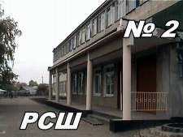
Салют, школята!
Выпуск №5
(Спецвыпуск)
Ноябрь
2006 г

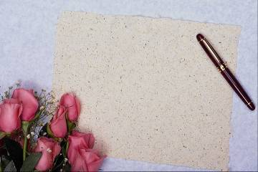

Встаньте все и выслушайте стоя
Сохраненное во всей красе
Слово это древнее, святое,
Распрямитесь!
Встаньте, встаньте все!
Слово это сроду не обманет,
В нем сокрыто жизни существо,
В нем - исток всего! Ему конца нет!
Встаньте!
Я произношу его: «МАМА!»

День Матери

На нашем календаре появился новый праздник – День Матери. Он посвящается продолжательнице рода – матери и проводился в день Рождества Богородицы (21 сентября).

Этот праздник отмечается во многих странах мира, а с 1994 г. и у нас в России. В этот день по традиции повзрослевшие дети приезжают к маме, поздравляют ее и благодарят за все. Другие возлагают цветы на могилу матери. Это день особого внимания к ней, день сочувствия и понимания нелегкого повседневного труда. Прежде, до великого гонения на церковь в годы советской власти, в день Рождества Богоматери после утренней службы крестьяне в каждом селении устраивали «День рожениц». Поздравляли молодых матерей с младенцами, пекли пироги, варили мирскую кашу.
И вот забытый праздник возвращается. И празднуем его мы в последнее воскресенье ноября. Цыцорина К., Рожкова Г.

Многие ли из вас в этот день говорят теплые слова своим мамам?
Мы помним о них, когда нам становится плохо, мы вспоминаем их, когда у них день рождения, а в остальные дни?
До сих пор этот день - День матери - проходил у нас не заметно. Да и в календаре он появился не так давно. Государство всегда считало, что быть матерью - это второстепенное занятие. Но ведь только мать может воспитать своё дитя, а какие будут дети, такая и страна – это уже давно известная истина.
Давайте обратимся к истории.
В советское время женщина рассматривалась как «работница и мать», то есть, в первую очередь, как производственная единица.
О роли матери в советское и постсоветское время написано немало.

Однако… Роль и воспитание её в обществе менялись в зависимости от стоящей перед страной задачей.
Когда во время первых пятилеток нужна была дешёвая рабочая сила, деревенских девушек привлекали на стройки. Чтобы те работали и не отвлекались на воспитание детей открывались детские дома - ясли.
Как трудно было быть матерью, ведь ещё сказывались последствия разрухи, голода, репрессий.
При этом женщина не могла посвятить себя воспитанию детей.
А что же происходит сейчас в жизни женщины мы попытались отразить на страницах этого номера газеты. Итак…

Многодетная семья. Как много смысла заложено в этом словосочетании. Каждому понятно, большинству нужна помощь: социальная, материальная, моральная… Любая. К сожалению, государство не слишком щедро поддерживает многодетных родителей. Детские пособия на ребенка с января этого года (!) 336 рублей. Многодетные мамы с января 2005 года в связи с монетизацией автоматически лишились всех льгот. В частности, не присваивается теперь почетное звание «Мать-героиня», женщин, родивших и воспитавших пятерых детей, теперь не награждают специальным знаком материнства. Без награды и трудового стажа они лишаться возможности получить звание ветерана, соответственно и льготы. Трудовой стаж по объективным причинам многодетной матери не заработать.
В комитете социальной защиты населения есть списки многодетных семей, так называемые социальные паспорта на них составлены, где указаны условия проживания, доходы семьи и т.д. Наконец, объявляются декадники, месячники, праздники семьи и ребенка… А что еще можно сделать, чтобы реально помочь? Ведь никакая служба социальной защиты не гарантирует существенную помощь. Нет, здесь нужно принимать решение на государственном уровне. Быть может, очередное Послание президента парламенту даст положительный результат в этом направлении.
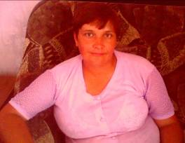

Вот и в нашей школе немало многодетных семей. Как они живут и какие отношения складываются у детей и родителей?.. чтобы ответить на эти вопросы мы познакомились поближе с семьей Могилевец. В этой семье мама воспитывает девять детей (!). Несмотря на такое большое количество членов семьи у них все замечательно. Старшие Витя и Галя уже учатся в техникуме и колледже. Ученик 9-го класса Иван Могилевец о маме он сказал так: «Мама очень добрая и ласковая. В доме выполняет свои обязанности безукоризненно. В нем всегда порядок. Уют. Добрая мамина улыбка встречает их со школы. Чтобы не огорчить маму он всегда старается хорошо учиться и чем может помогает ей дома.» Пятиклассница Маша тоже очень любит свою маму. Она помогает маме присматривать за остальными меньшими членами семьи, а их еще 6. Самая маленькая школьница Таня учится в третьем классе и старается не отставать в учебе от старших. А малыши – дошкольники – смотрят на старших и уже начинают брать пример. Вообще, по словам детей, семья у них очень дружная, скучно никогда не бывает. Дети участвуют во всех мероприятиях, стараются поддерживать друг друга в различных ситуациях и все это благодаря одной женщине. ИМЯ ЕЕ – МАМА.
Кузьменко Д.

Несколько слов о маме

Давайте немного простыми словами
Мы с вами, друзья, потолкуем о маме.

Моя мамочка самый любимый человек на свете. У нее добрая душа и ласковое сердце. Желаю ей благополучия, радостных дней и удовольствия!
Евгения Синяя 6 «а» кл)

Моя мамочка самая красивая, добрая и ласковая. Желаю ей всего самого хорошего, здоровья и огромного счастья!!!
Валерия Солод (1 «а» кл.)

Моя мамуля, самый хороший человек на свете! Желаю ей солнечных улыбок, здоровья и всего наилучшего!
Роман Спирин 2 «а» кл.

Она очень и очень добрая, заботится всегда обо мне и помогает во всем. Я ей желаю хорошего настроения, чтоб сбывались все ее мечты!
Юлия Роменская 3 «а» кл.

Моя мама трудолюбивая, помощница, добродушная и приветливая. Желаю ей огромного счастья и здоровья!
Надежда Урбах (7 «а» кл.)

Моя мама умница и красавица. Она со всеми добра и вежлива. Желаю ей в праздник крепкого здоровья, большого в жизни счастья и побольше солнечных теплых лучиков!
Евгения Квач (5 «а» кл.)

Желаю в этот замечательный и трогательный праздник бесконечных улыбок и счастливого смеха! Огромного здоровья и благополучия!
Юлия Симоненко (9 «в» кл.)

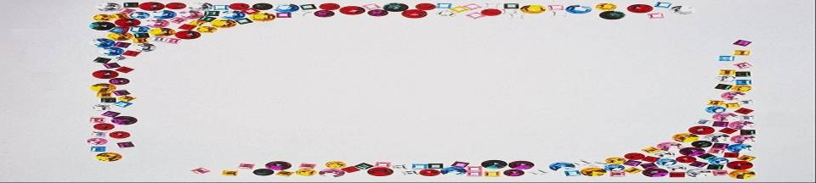

Маленькая, кроткая моя, Но для нас дороже нет тебя.
Просто мать – Будь здоровой, будь счастливой, мама!
Каких не счесть на свете. Не тревожься, береги себя!
С горстку солнца Без сна ночей твоих прошло немало.
Вся-то жизнь твоя, Забот, тревог за нас не перечесть.
А душе и днем, и ночью светит. Земной поклон тебе, родная мама,
Пусть года торопятся упрямо, Зато, что ты на свете есть.
Во время месячника матери в нашей школе проводились различные конкурсы.
Для начальных классов было задание: выполнить рисунки на тему «Я и моя мама».
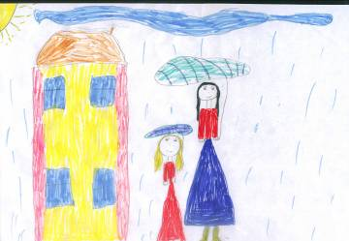
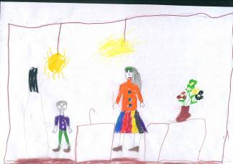
Вот что у них получилось у первоклассников:

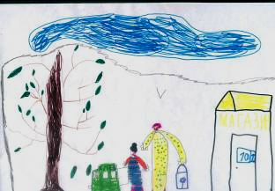

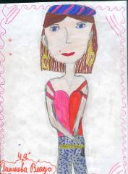
Ребята из 4-х классов попытались нарисовать портрет мамы. Работы были разные. Выбрать лучшие просто невозможно! Все мамы на портретах добрые, ласковые и обязательно улыбающиеся. Посмотрите сами:
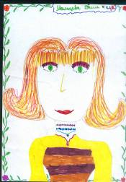
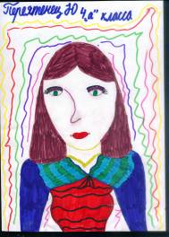

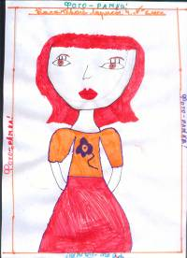
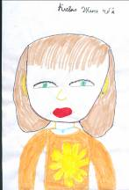



В нашей школе работают 43 учителя, из них 28 мам. Так как эта профессия требует много времени и сил, то иногда приходится «забывать» о семье. Я решила спросить несколько мнений по этому поводу у детей, мамы которых являются педагогами. Таня и Вика рассказали о своей маме - Мущиль Ольге Николаевне по их мнению самые основные качества, она которыми обладает: «Мама работает учителем в РСШ №2. Она очень умная, добрая, красивая, чуткая, отзывчивая женщина. Это не только наша подруга, но и наш учитель. Мама делится с нами своим жизненным опытом, знаниями. Когда мы были поменьше, она помогала делать нам уроки, и если у нас что-то не получалось, то всё спокойно объясняла. Когда мама приходит с работы уставшая, то всё равно уделит нам минутку внимания. С ней можно поговорить о чём угодно, она всегда найдёт ответы на мои вопросы. Мы же стараемся найти момент посидеть с мамой, пообщаться. Пытаемся её не огорчать, к сожалению это не всегда получается, но мама нас прощает. Наш самый любимый человек на Земле - мама.»
Вот еще одно мнение о маме-педагоге, которое мне поведала Довбышенко Надежда:
«Моя мама учитель алгебры и геометрии, и достаточно много времени проводит в школе. Но она всегда уделяет мне время не только как мама, но и как педагог по математике. А также помогает справиться с другими проблемами. Все равно главной ролью остаётся значение мамы, а учитель – её профессия.»
Видергольд Дарья.

Мы будем вечно прославлять ту женщину, чье имя-Мать.

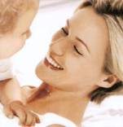
…Она первая заглянула в твои глаза, услышала твой голос, твое «МАМА». Поддержала, когда ты сделал первый шаг неокрепшими еще ногами. И, познав ее тепло и ласку, ты твердо встал на землю, увидел вокруг себя прекрасный мир. У каждого она одна - самая лучшая, добрая и прекрасная…
Во имя тех прекрасных женских улыбок, ласковых рук, во имя высшего предназначения женщины на Земле – материнства.
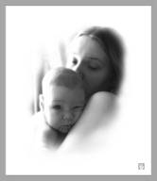
Материнству сегодня угрожает все. Неблагоприятная экологическая ситуация, тяжелые условия труда, нервные перегрузки и еще много других факторов.
Давайте подробнее остановимся на такой проблеме, как ранние роды. Обычно ранними матерями становятся девушки семнадцати, восемнадцати лет. И в большинстве случаев воспитание их детей проходит без участия отца, что ещё больше усложняет их положение.
Почти все матери-одиночки, являются студентками первых курсов вузов и техникумов, вчерашние школьницы. Ни заработка, ни профессии, ни возможности работать, имея на руках новорожденного. А ведь необходимо большое количество денежных средств на приобретение всяческих распашонок, ползуночков, кофточек, комбинизончиков. Хорошо ещё, если родители юной мамы отнесутся с пониманием к её беде, помогут. А если нет?
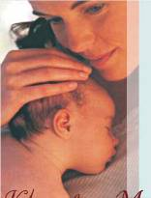
Что же касается помощи детям со стороны государства, то здесь субсидии в мизерной доле компенсируют затраты родителей. Например, в 2005 году родители при рождении ребенка получают единовременное пособие шесть тысяч рублей, в то время как на покупку необходимого для младенца набора вещей им требуется минимум 15 тысяч рублей. На те деньги, которые выделяет государство, можно купить недорогую коляску, кроватку и несколько пеленок. А ежемесячное пособие на ребенка представляет совсем смешную сумму-70 рублей.
Не смотря на все трудности и невзгоды, мама - начало жизни, хранительница очага, берегиня дома, жизни, любви. Именно в семье, своих детях и внуках нашла она самовыражение.
После всех этих строк невольно напрашиваются слова: «Мы будем вечно прославлять ту женщину, чьё имя-Мать».

Визер Л.

Проба пера.
Ученицы 8- 11 классов приняли участие в конкурсе сочинений, который проводила региональная общественная организация «Женский бизнес- центр «Этуаль»». Лучшие сочинения были опубликованы в книге « Уроки гендерного просвещения сельского населения Алтайского края», которая является учебно-методическим пособием.
В своей статье «Предназначение женщины» Видергольд Дарья считает: « …Главное предназначение женщины - это продолжение рода. Естественно, что каждая мать хочет светлого и счастливого будущего своему ребёнку…»
А вот Дадей Анна в своём сочинении «Моя мама» пишет: «…Я думаю, что женщина может стать высокодолжностным лицом и достичь высот. Для этого нужно: быть умной, расчётливой, упорной, разбираться в науках…»

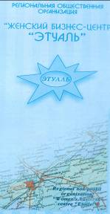
Майбах Олеся брала интервью у врача Уваровой Ольги Леонидовны, которая рассказала ей о жизни женщин: «…О, женщины! Обладательницы легендарной женской логики, которую совершенно невозможно понять мужчинам. Женщина со своим особым мышлением быстрее спасёт ребенка, начнёт и прекратит войну, найдёт нестандартный выход даже тогда, когда этого не требуется. Вот она - женская натура! …»
Онуфриенко Наталья поведала рассказ от лица бабушки, в котором описана трудная и тяжёлая жизнь во время войны, но её бабушка мужественно преодолела все трудности.
Про женщин своей семьи рассказывает нам Цыцорина Ксения, которая пишет: «… Каждый человек, должен оставить после себя какой – то след, чтобы о нём не забыли,…Несомненно, женщины моей семьи создали свою историю, которая «впишется» в историю края…»

Буркова М. Визер Л.

Мама!
Самое прекрасное слово не земле – мама.
Это первое слово, которое произносит человек, и звучит оно на всех языках одинаково нежно.
У мамы самые добрые и ласковые руки, они все умеют. У мамы самое верное и чуткое сердце - в нем никогда не гаснет любовь, оно ни к чему не остается равнодушным.
И сколько бы ни было тебе лет – пять или пятьдесят, тебе всегда нужна мать, ее ласка, ее взгляд. И чем больше твоя любовь к матери, тем радостнее и светлее жизнь.
З.Воскресенская.

Кто же самый любимый, самый нежный, самый преданный, самый неповторимый человек на Земле? Кто рассказывал нам сказки? Кто с нами сидел всю ночь, когда мы болели? Кто давал нам первые советы?

Конечно, это МАМА!

Множество стихотворений, песен, рассказов сложено об этих замечательных женщинах. Да и просто хороших слов сказано от чистого сердца.

Для каждого ребёнка своя мама лучше всех. Даже в те моменты, когда она уставшая приходит с работы домой.
Мы должны заботиться о мамах, и оберегать их от неприятностей. Ведь нет ничего дороже их на свете.
Видергольд Дарья
Мущиль Виктория

«…Что такое счастье – кто знает?
Мама говорила: счастье у каждого свое.
Так, наверное, и есть на самом деле.
Бабушкино счастье свой срок на земле отслужило и лежало завернутое в бумажку в большой красной коробке. Миша и Маша один раз залезли потихоньку в красную коробку, когда бабушки не было дома, и нашли в ней две дедушкины медали и тоненькое золотое колечко. Дедушку убили на войне. Дети это знали. Бабушкино счастье они завернули обратно в бумажку, коробку поставили на место и целый день сидели по разным углам и опять думали.
Дети привыкли верить в мамино счастье. Мама у них была счастливая…»
А счастлива ли ваша мама?..

Выпуск подготовили: Мущиль Виктория, Рожкова Галина, Видергольд Дарья, Буркова Маргарита, Цыцорина Ксения, Рыбалко Галина, Визер Людмила – учащиеся 10 класса МОУ «РСШ №2»
Редактор: Гайдабура Ольга Валерьевна – учитель информатики МОУ «РСШ №2»

